TESTING

Tipi di testing
Esistono generalmente due tipologie di testing:
- Black Box testing
  - Non sappiamo i meccanismi del programma però sappiamo i dati che si aspetta in input e sappiamo l’output per un determinato input allora possiamo testare il corretto funzionamento mandando tanti input e verificando gli output
- White Box testing
  - Abbiamo accesso al codice del programma e quindi tiene conto dei meccanismi interni del sistema

White Box testing
Come detto tiene conto della struttura e prende in considerazione 4 criteri per poter stabilire la coverage dei test che esprime quanto del codice presente è stato testato.
- Nodi
  - percentuale di istruzioni eseguite dai test
- Link
  - percentuale delle uscite dai nodi decisionali percorse dai test, cioè percentuale delle espressioni booleane, nei nodi decisionali, per le quali sono testate entrambi i risultati true e false
- Percorsi
  - percentuale percorsi testati. Un percorso porta da un nodo iniziale ad un nodo finale. Problematico se sono presenti loop
- Condizioni Multiple
  - percentuale delle sotto-espressioni booleane per quali sono state testati indipendentemente i risultati true e false

Correlazioni
Due condizioni C1 e C2 sono correlate se:
- C1 precede C2 nel grafo
- il risultato di C1 determina il risultato di C2
- gli operandi non devono essere modificati nei percorsi da C1 a C2
Le correlazioni comportano la riduzione del numero dei percorsi.
Ad esempio: c1 = a > b, c2 = a > b => se c1 è true, anche c2 è true

Esercizio
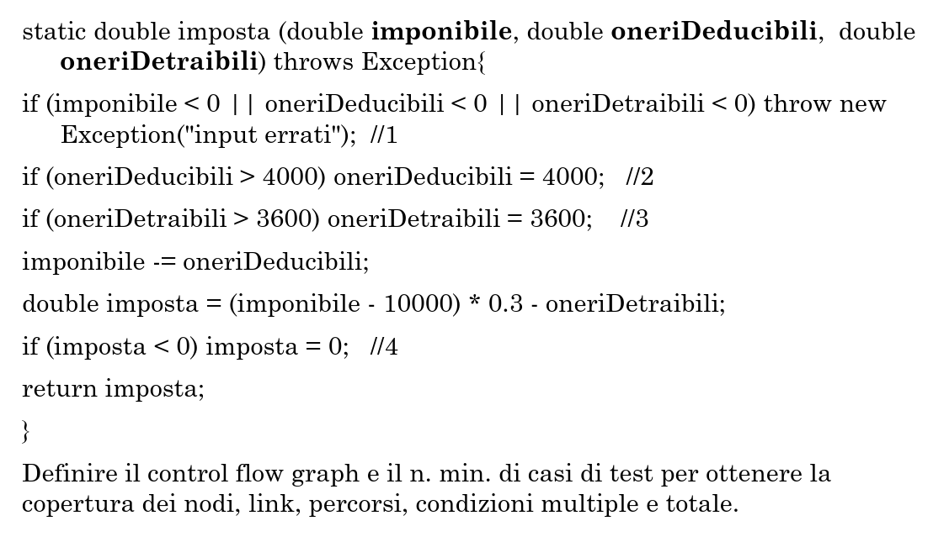
Quindi data questa specifica bisognerebbe disegnare il flow graph ed il numero minimo di casi di test per ottenere la copertura dei nodi, link, percorsi, condizione multiple e totale.
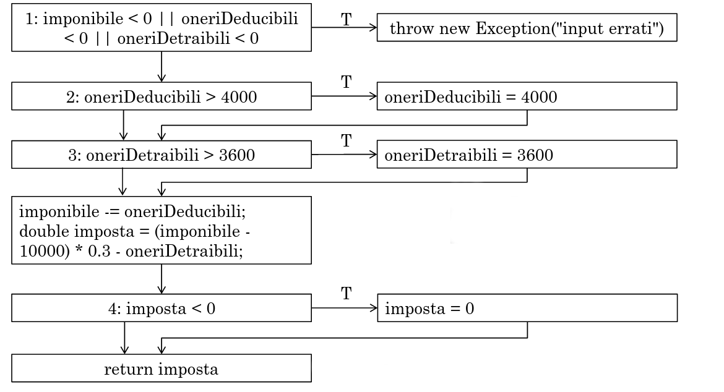

- Nodi: test che cerca di passare in tutti i punti del codice
  - 1F 2T 3T 4T
  - 1T
    - Numero casi di test = 2
- Link: test che cerca di passare tutte le combinazioni che non sono state fatte nei nodi, ad esempio se nei nodi si sono eseguite una serie di combinazioni tra T e F, ma una condizione è stata sempre testata T allora bisogna fare un test di quella condizione con F
  - 1F 2T 3T 4T
  - 1T
  - 1F 2F 3F 4F
    - Numero casi di test = 3
- Percorsi: combinazioni di tutti i percorsi possibili
  - 1T
  - 1F (2) (3) (4)
    - Numero casi di test = 1 + 8 = 9
- Condizioni multiple: tutte le combinazioni possibili di una condizione multipla
  - imponibile < 0 || oneriDeducibili < 0 || oneriDetraibili < 0

imponibile < 0 | oneriDeducibili < 0 | oneriDetraibili < 0 | risultato
T | T | T | T
T | T | F | T
T | F | T | T
T | F | F | T
F | T | T | T
F | T | F | T
F | F | T | T
F | F | F | F

Queste sono tutte le combinazioni che possiamo avere nella condizione multipla, 8 casi di test dove 7 dei quali portano a T, mentre soltanto 1 caso porta a F

Il numero minimo dei casi di test sono, quindi 15: 7 casi di test per la condizione multipla e 8 casi di test per tutti i percorsi possibili

Esercizio
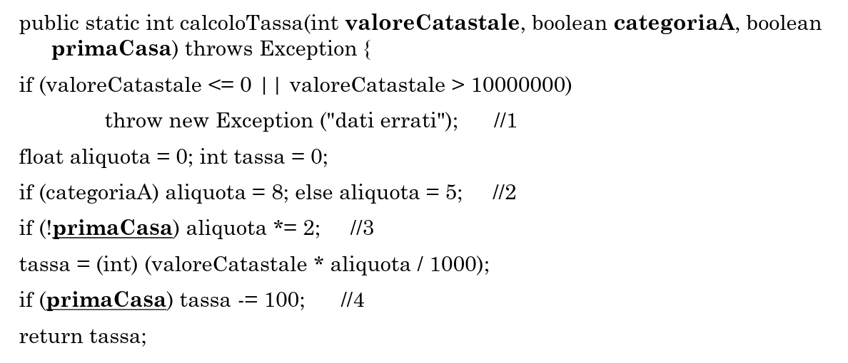
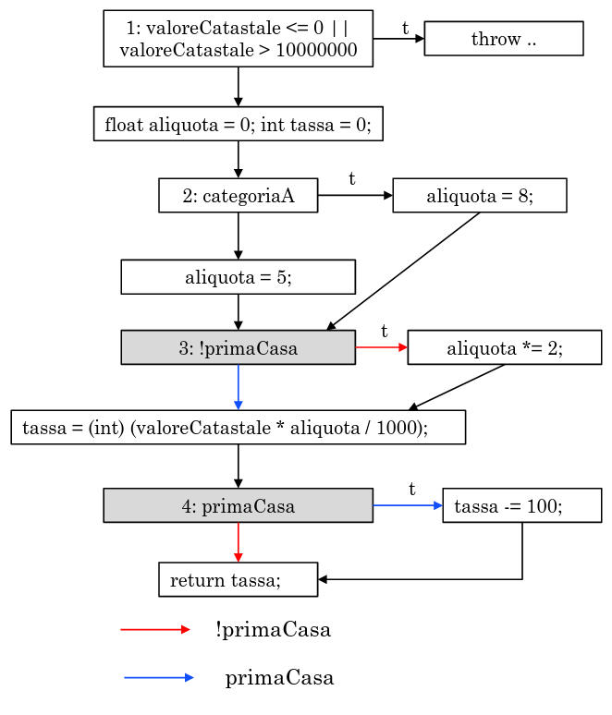
Definire il control flow graph e il numero minimo di casi di test per ottenere la copertura dei nodi, link, percorsi, condizioni multiple e totale.

- Nodi
  - 1T
  - 1F 2T 3T 4T
  - 1F 2F 3F 4F
    - Numero dei casi di test = 3
- Link
  - stessi casi di test come i precedenti
- Percorsi
  - 1T
  - 1F (2) (3T 4F, 3F 4T)
    - Numero dei casi di test = 5
- Condizioni multiple
  - valoreCatastale <= 0 || valoreCatastale > 10000000
valoreCatastale <= 0 | valoreCatastale > 10000000 | Risultato
T | F | T
F | T | T
F | F | F

Numero dei casi di test = 3
Numero minimo dei casi di test = 4 casi di test dei percorsi + 2 casi di test delle condizioni multiple = 6 casi di test

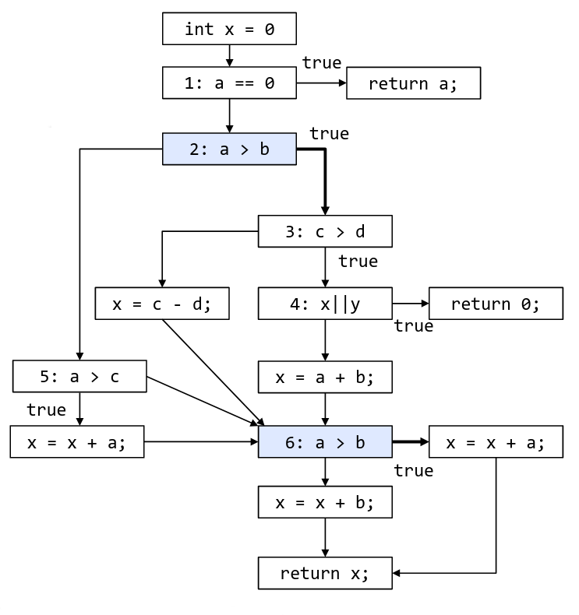
Esercizio
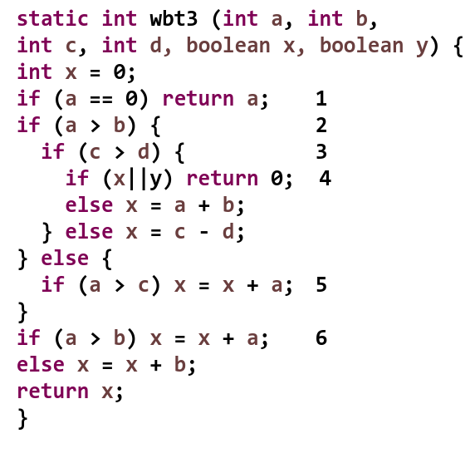

Definire il control flow graph e il numero minimo di casi di test per ottenere la copertura dei nodi, link, percorsi, condizioni multiple e totale.
Notiamo una correlazione tra la condizione 2 e la condizione 6, quindi se 2T => 6T e se 2F => 6F.
- Nodi
  - 1T
  - 1F 2T 3T 4T
  - 1F 2T 3T 4F 6T
  - 1F 2T 3F 6T
  - 1F 2F 5T 6F
    - Numero casi di test = 5
- Link
  - tutti i casi di test fatti nei nodi
  - 1F 2F 5F 6F
    - Numero casi di test = 5 + 1 = 6
- Percorsi
  - 1T
  - 1F 2T 3T 4T
  - 1F 2T 3T 4F 6T
  - 1F 2T 3F 6T
  - 1F 2F 5T 6F
  - 1F 2F 5F 6F
    - Numero casi di test = 6 sono gli stessi percorsi dei link
- Condizioni multiple
  - x || y
x | y | Risultato
T | T | T
T | F | T
F | T | T
F | F | F

    - Numero casi di test = 3 + 1 = 4

Numero dei casi di test per soddifare tutti i criteri e quindi il numero minimo dei casi di test = 3 casi della condizione multipla per le possibili combinazioni che danno come risultato T + 5 casi dei percorsi possibili = 3 + 5 = 8

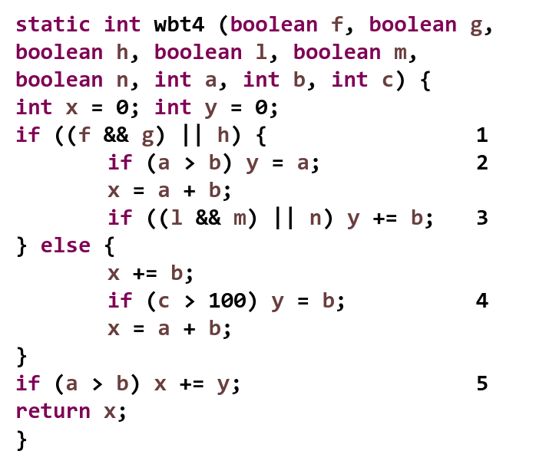
Esercizio
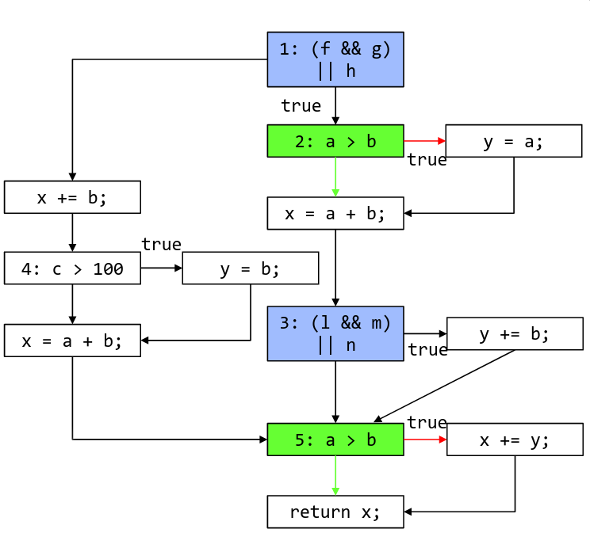

Definire il control flow graph e il numero minimo di casi di test per ottenere la copertura dei nodi, link, percorsi, condizioni multiple e totale.
Notiamo subito una correlazione tra la condizione 2 e la condizione 5.
- Nodi
  - 1T 2T 3T 5T
  - 1F 4T 5F
    - Numero casi di test = 2
- Link
  - tutti i casi di test fatti nei nodi
  - 1T 2F 3F 5F
  - 1F 4F 5T
    - Numero dei casi di test = 2 + 2 = 4
- Percorsi
  - 1T 4T 5T
  - 1T 4T 5F
  - 1T 4F 5T
  - 1T 4F 5F
  - 1F 2T 3T 5T
  - 1F 2T 3F 5T
  - 1F 2F 3T 5F
  - 1F 2F 3F 5F
    - Numero casi di test = 8
- Condizioni multiple
  - (f && g) || h
f | g | h | Risultato
T | T | T | T
T | T | F | T
T | F | T | T
T | F | F | F
F | T | T | T
F | T | F | F
F | F | T | T
F | F | F | F

    - Numero casi di test = 5T + 3F = 8
  - (l && m) || n
l | m | n | Risultato
T | T | T | T
T | T | F | T
T | F | T | T
T | F | F | F
F | T | T | T
F | T | F | F
F | F | T | T
F | F | F | F

    - Dei 8 casi T della condizione 1 soltanto 5 entrano nella condizione 3 dove abbiamo anche qui 8 casi di test, quindi in totale sarebbero 8 casi T (condiderando 5T della condizione 1 e 8 possibili casi della condizione 3 ma nel conteggio la condizione 1 viene considerata semplicemente T e non le possibili combinazioni tra loro) e 3 casi F
    - Numero casi di test totali = 8 + 3 = 11
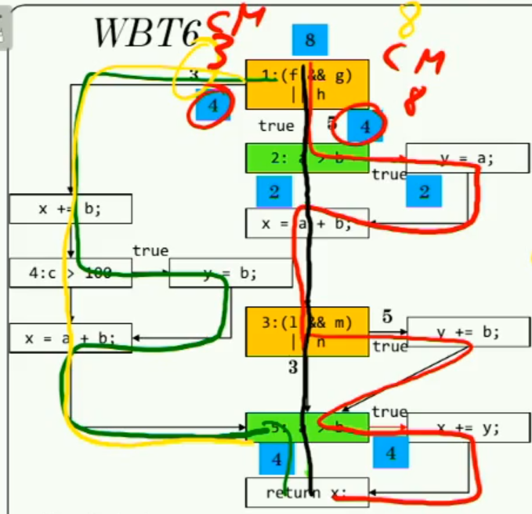
- Numero minimo dei casi di test che soddisfano tutti i criteri = dei 11 casi di test che entrano nella condizione 1, 8 entrano e vanno a T e coprono abbondantemente il 4 possibili percorsi, mentre i 3 casi di test che vanno a F, solo 3 coprono i 4 possibili percorsi quindi ne servirebbe 1 in più = 8 + (3 + 1) = 12

